系统详细设计文档
博士生生命周期管理系统（DTLMS）

1. 文档概述
本文档基于需求分析报告、建设方案、招生模块截图与统一需求摘要，形成博士生生命周期管理系统的详细设计基线。设计覆盖总体架构、数据库、流程、审批、模块、网络拓扑、安全审计与实施约束。

2. 设计方法与原则
- Ontology: 以“博士生”为核心本体，统一学生、导师、计划、培养、学位、成果与审计实体。
- 斯坦福七步法: 识别领域范围、核心概念、属性、对象关系、约束与实例化策略。
- Palantir 风格数据建模: 强调统一语义、单一事实来源、过程可追踪和跨系统联动。

3. 角色与治理边界

3.1 角色清单
角色 | 职责边界
学生 | 查看个人档案、提交科研报告、研修申请、论文和评价问卷。
导师 | 确认导师关系、制定培养方案、审阅科研报告、组织预答辩。
学合管理员 | 维护主数据、配置流程、监督招生与学位流程、执行最终治理。
评分人 | 承担材料评审、评分推荐与异常复核。
面试官 | 执行面试分组、面试评分与成绩校算。
HRBP | 确认实习与外出研修状态，联动中心管理。
公寓保障 | 配合在离校与住宿状态联动。
党群负责人 | 处理思政考核与资助资格审查。

4. 总体架构设计
系统采用前后端分离模式。前端使用 Vue3 + Element Plus 构建管理门户，后端使用 Python3 FastAPI 输出 API 与业务服务，数据库使用 PostgreSQL，缓存与异步任务依赖 Redis Sentinel，统一通过 RBAC 与 JWT 管理访问控制。
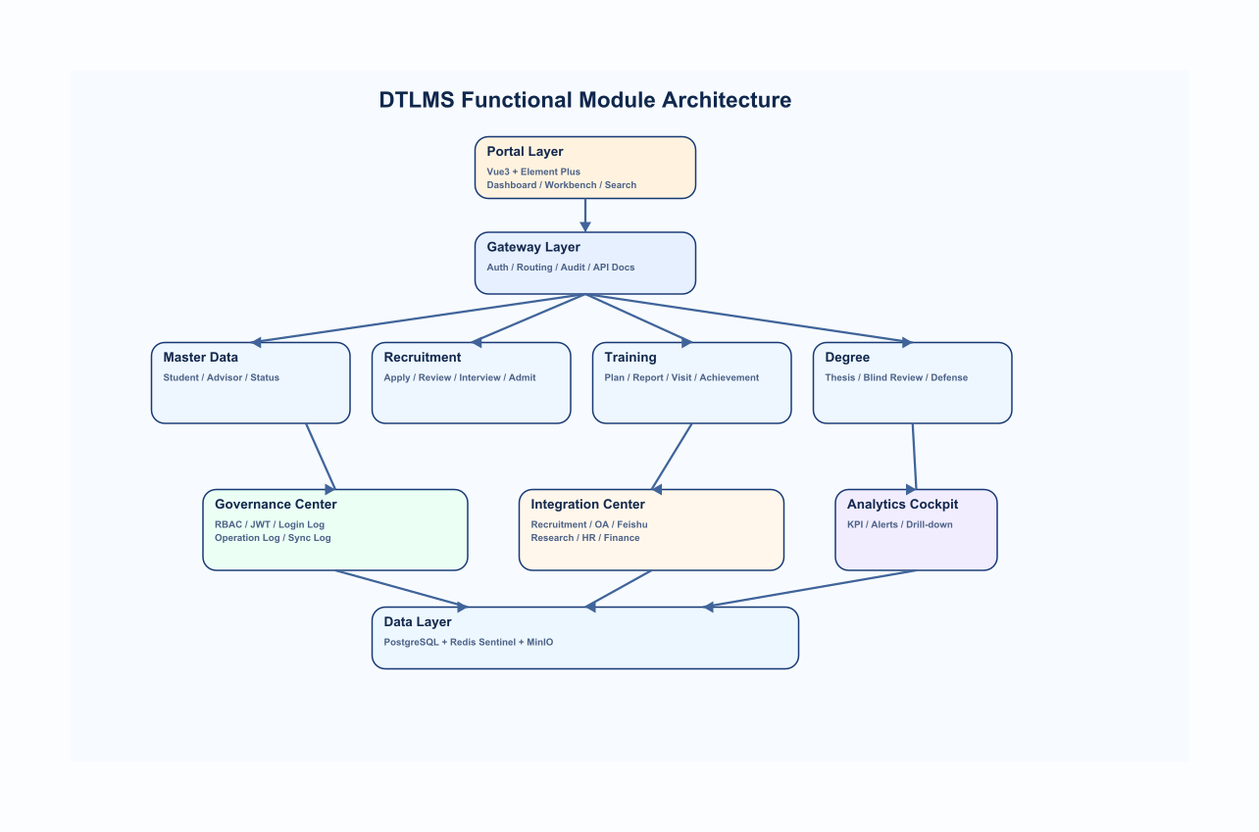
图：功能模块架构图

4.1 功能模块说明

功能模块描述
模块 | 设计说明
学生主数据管理 | 建立学生唯一主档案，沉淀招生、培养、学位与就业全周期信息。
招生管理 | 覆盖报名列表、资格审核、评分推荐、面试安排、预录取与录取闭环。
导师关系管理 | 维护新生关系确认、变更审批和权限联动。
培养过程管理 | 实现培养方案、科研报告、师生互评与成果沉淀。
外出研修管理 | 覆盖申请、审批、状态同步、归来评估与月度提醒。
学位与毕业管理 | 处理论文查重、盲审、答辩、授位与毕业离校。
数据分析驾驶舱 | 汇总招生效率、培养质量、学位进展和风险预警。
权限与安全管理 | 实现 RBAC、JWT、字段级控制、审计与通知治理。
系统集成管理 | 联通招生系统、OA、飞书、科研、HR 与财务。
通知与审计中心 | 统一消息投递、回执追踪、日志归档和同步补偿。

5. 业务流程与审批设计
业务流程以“招生 -> 入学 -> 培养 -> 学位 -> 毕业 -> 就业跟踪”为主线，同时通过通知、审计和驾驶舱形成治理闭环。
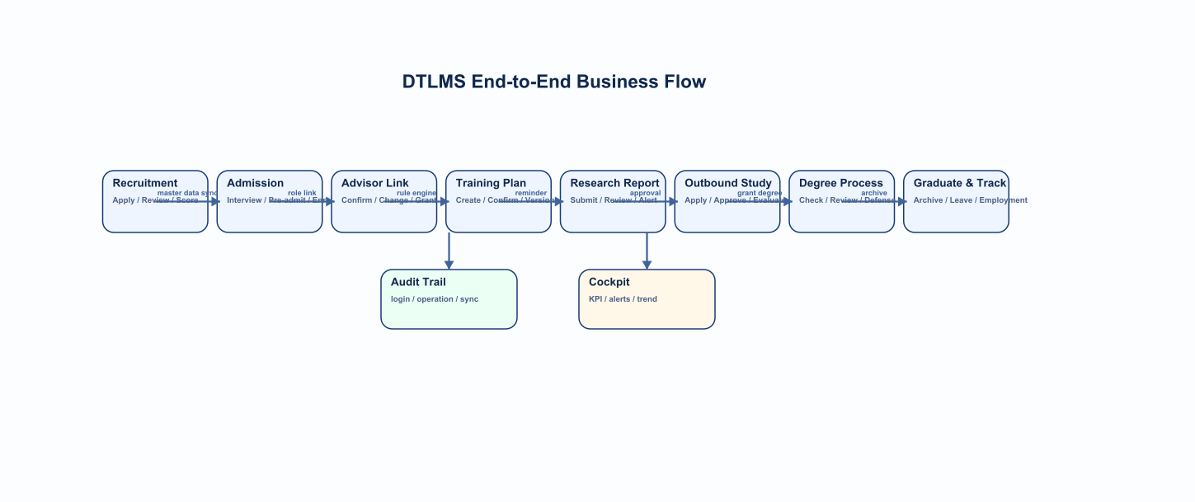
图：业务主流程图
- 招生录取完成后，将录取结果与导师初始关系同步至学生主数据。
- 学生入学后 15 日内导师制定培养方案，学生需在 7 日内确认。
- 科研报告按照周期生成待办，逾期 7 日提醒导师，14 日升级至管理员。
- 论文通过查重与盲审后，进入预答辩、正式答辩和授位审批。
- 毕业离校完成后保留电子档案，并继续纳入就业跟踪分析。
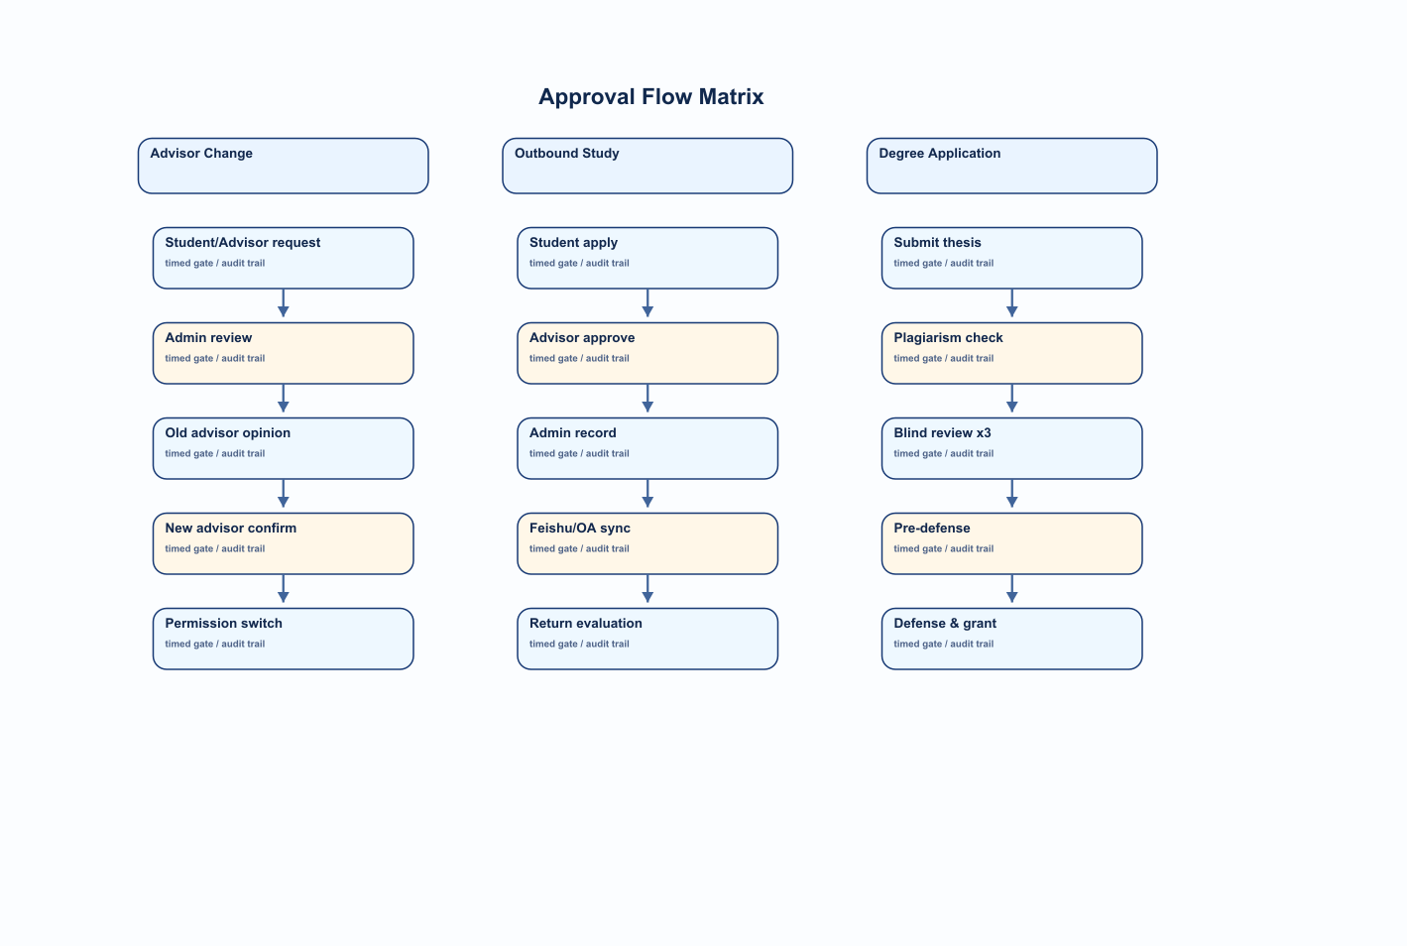
图：审批流程图
- 导师变更审批: 支持学生申请、导师发起和管理员统筹三类入口，要求全过程留痕。
- 外出研修审批: 学生提交后先由导师审核，再由学合管理员备案并同步飞书/OA。
- 学位申请审批: 论文查重、盲审、预答辩、正式答辩和授位审议构成严格串行链路。

6. 数据库设计
数据库采用 PostgreSQL 关系建模，核心策略包括：主数据唯一、关键对象版本化、日志软删除、统计视图前置和关键流程关系清晰可追溯。
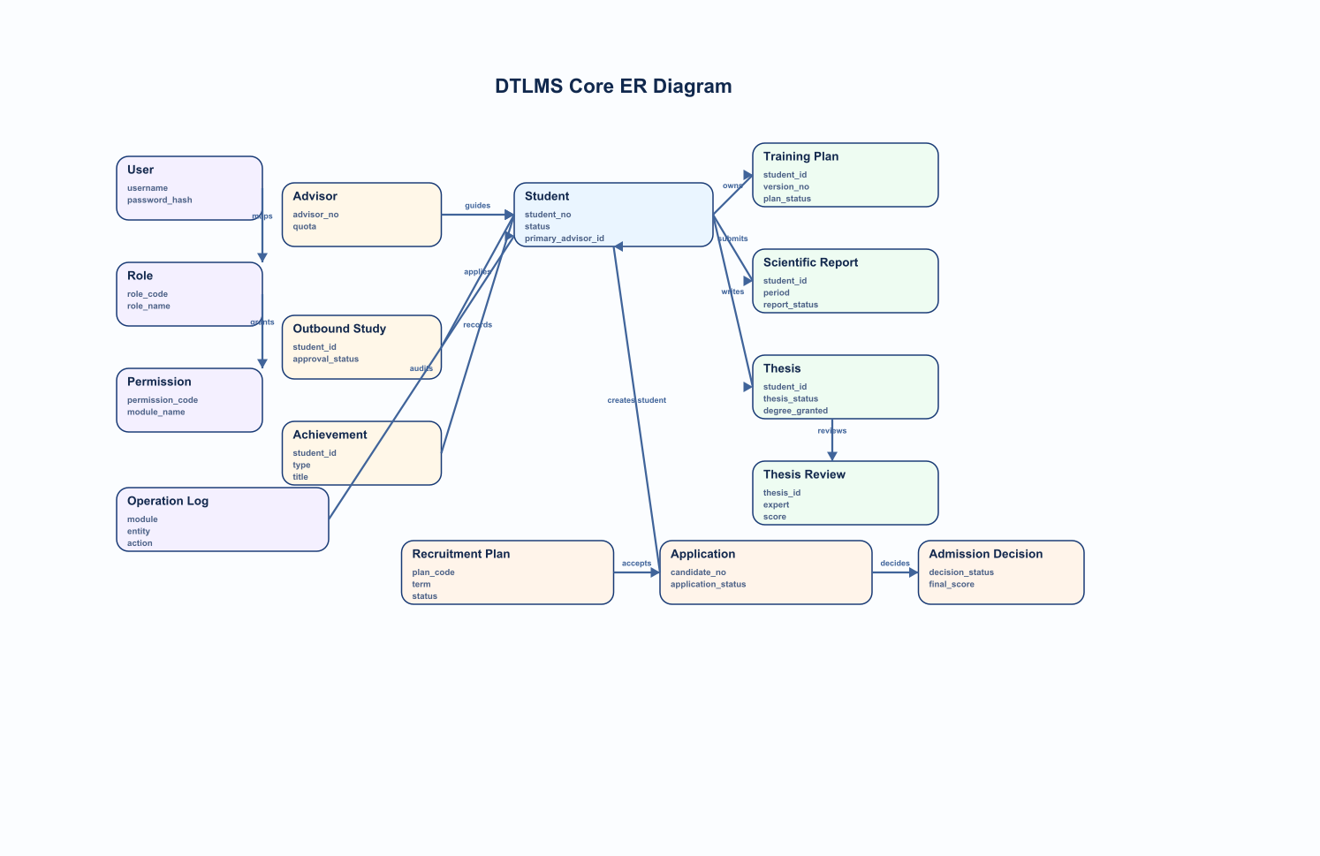
图：数据库 ER 图

系统治理类表
表名 | 用途 | 关键字段
dtlms_users | 系统账号主表 | username, password_hash, is_active
dtlms_roles | 角色定义表 | role_code, role_name
dtlms_permissions | 权限点定义表 | permission_code, module_name
dtlms_user_roles | 用户角色映射表 | user_id, role_id
dtlms_role_permissions | 角色权限映射表 | role_id, permission_id
dtlms_login_logs | 登录日志表 | username, login_status, login_ip
dtlms_operation_logs | 操作日志表 | module_name, entity_name, old_value, new_value
dtlms_data_sync_logs | 数据同步日志表 | source_system, target_system, sync_status
dtlms_notification_templates | 通知模板表 | template_code, channel, content_template
dtlms_system_configs | 系统参数表 | config_key, config_value

学生与培养类表
表名 | 用途 | 关键字段
dtlms_advisors | 导师主数据表 | advisor_no, full_name, annual_quota
dtlms_students | 学生主数据表 | student_no, full_name, current_status, primary_advisor_id
dtlms_student_advisor_history | 导师关系历史表 | student_id, advisor_id, start_date, end_date
dtlms_research_projects | 科研项目表 | project_code, project_name, principal_advisor_id
dtlms_training_plans | 培养方案表 | student_id, advisor_id, version_no, plan_status
dtlms_training_plan_versions | 培养方案版本表 | training_plan_id, version_no, plan_snapshot
dtlms_scientific_reports | 科研报告表 | student_id, period_label, report_status, review_score
dtlms_outbound_studies | 外出研修表 | student_id, study_type, destination, approval_status
dtlms_achievements | 成果记录表 | student_id, achievement_type, title
dtlms_theses | 学位论文表 | student_id, plagiarism_rate, thesis_status, degree_granted
dtlms_thesis_reviews | 盲审评审表 | thesis_id, expert_name, review_score, review_status

招生类表
表名 | 用途 | 关键字段
dtlms_recruitment_plans | 招生计划表 | plan_code, academic_year, start_date, plan_status
dtlms_research_fields | 研究领域表 | field_code, field_name
dtlms_recruitment_applications | 报名申请表 | plan_id, candidate_no, application_status
dtlms_application_materials | 申请材料表 | application_id, material_type, material_status
dtlms_qualification_reviews | 资格审核表 | application_id, reviewer_username, review_status
dtlms_reviewer_assignments | 评分人分配表 | application_id, reviewer_username, reviewer_role
dtlms_material_scores | 材料评分表 | application_id, reviewer_assignment_id, material_score
dtlms_interview_groups | 面试组表 | plan_id, group_code, interview_mode
dtlms_interview_schedules | 面试日程表 | application_id, interview_group_id, admission_ticket_no
dtlms_interview_scores | 面试评分表 | schedule_id, evaluator_username, interview_score
dtlms_written_exam_scores | 机试成绩表 | application_id, exam_score, import_batch_no
dtlms_admission_decisions | 预录取与录取表 | application_id, decision_status, final_score

6.4 关联关系说明
关系 | 说明
学生 -> 导师 | 一对多历史关系，当前主导师通过 primary_advisor_id 指向。
学生 -> 培养方案 | 一对多版本关系，最近生效版本参与流程计算。
学生 -> 科研报告 | 一对多周期关系，支持周期催办和评分。
学生 -> 外出研修 | 一对多审批记录，记录审批状态与归来评估。
学生 -> 学位论文 | 一对多版本语义，当前论文进入盲审和答辩流程。
招生计划 -> 申请 | 一对多，申请贯穿资格审核、评分、面试与录取。
申请 -> 评分人/面试日程/录取结果 | 一条申请关联多个评分记录、一个日程和一个最终录取结果。
用户 -> 角色 -> 权限 | 通过映射表实现 RBAC 可配置授权。

6.5 视图设计
视图 | 用途 | 说明
dtlms_v_student_lifecycle_snapshot | 学生生命周期快照视图 | 供驾驶舱和学生全景卡片直接读取。
dtlms_v_recruitment_dashboard | 招生驾驶舱聚合视图 | 统计申请量、通过量、预录取量和平均材料分。
dtlms_v_training_compliance | 培养合规视图 | 监控培养方案、科研报告与外出研修状态。
dtlms_v_degree_pipeline | 学位流程视图 | 聚合论文、盲审、答辩与授位节点。

7. 集成与驾驶舱设计
驾驶舱建设遵循“汇总指标 + 风险预警 + 责任对象 + 下钻入口”的设计思路，面向学合管理员、导师和学生提供差异化看板。

7.1 外部系统集成
系统 | 交互内容 | 节奏
招生系统 | 录取主数据导入、录取结果回传 | 实时 + 每日对账
实验室 OA | 考勤、门禁、请假、周报同步 | 事件驱动 + 定时补偿
飞书 | 待办提醒、状态推送、回执跟踪 | 实时
科研系统 | 成果和项目共享 | 月度
HR / 财务 | 导师在岗、奖助与欠费状态 | 月度

8. 安全、审计与运维

8.1 安全与审计控制项
控制项 | 设计说明
认证授权 | JWT + RBAC + 刷新令牌，控制接口与页面访问。
日志审计 | 登录日志、操作日志、同步日志三层留痕，关键表保留 5 年。
数据安全 | 敏感字段脱敏导出，逻辑删除替代物理删除。
缓存治理 | Redis Sentinel + CTDTLMS_ 统一前缀，支撑提醒和驾驶舱热点缓存。
运维监控 | Prometheus/Grafana 指标监控与日志归档联动。

9. 网络拓扑与部署建议
生产环境建议部署 Nginx 统一入口、FastAPI 服务实例、Celery 异步任务、PostgreSQL 数据库、Redis Sentinel 与对象存储，并接入监控与日志归档体系。
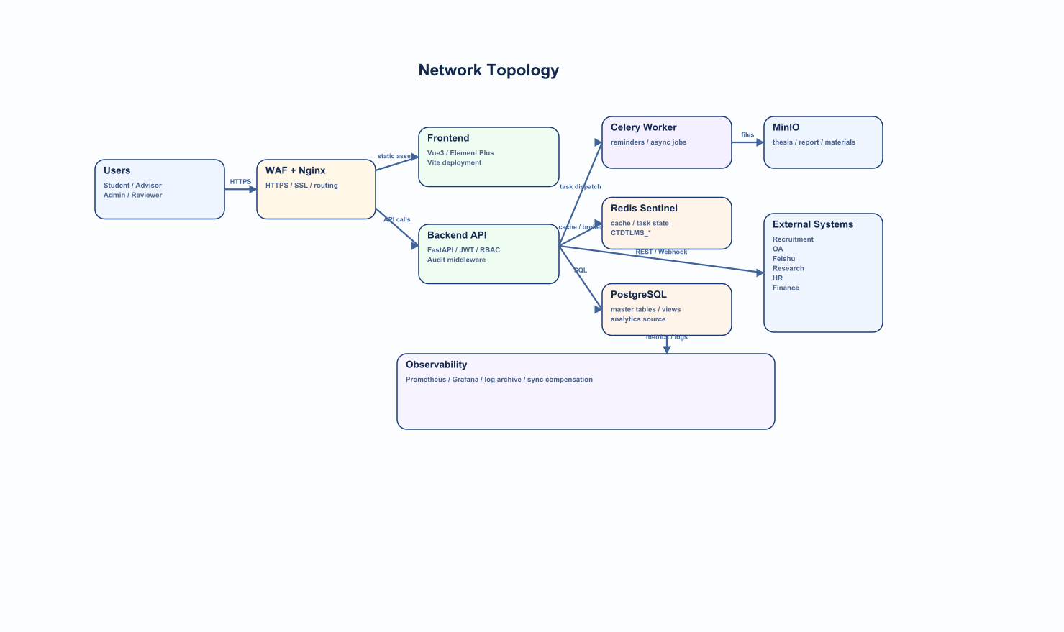
图：网络拓扑图

10. 设计结论
- 学生主数据、导师关系、培养方案和学位论文是系统最关键的四条主轴数据。
- 招生、培养和学位三个业务域均要求流程节点可审计、可回放和可升级提醒。
- Redis Sentinel 统一承担缓存热点、提醒状态与异步任务状态缓存，所有 Key 使用 CTDTLMS_ 前缀。
- 驾驶舱不是独立系统，而是建立在视图、日志和业务状态表之上的治理平面。

